Limonada slovenica

- Ali lahko napisana knjiga, ki je napisana v slovenščini tudi uspe? –problem jezika in trga
- Kaj je v resnici pomembno?- razkol med resnično kvaliteto in videzom (TV). Kaj ljudje res cenijo? Je TV edino merilo za uspeh?Ali se ceni medijsko pozornost ali njegovo delo oz. uspeh?
- dr. Počivavšek in Cesarjeva nova oblačila
- 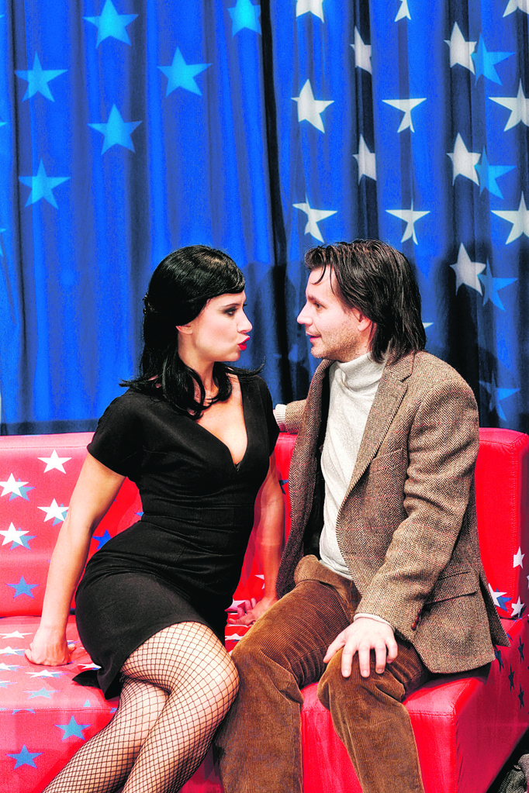Asistent kot novodobni suženj?
- motiv slepote
- Ali so slovenske matere preveč posesivne?
- motiv materialnosti (Počivavšek podkupuje Vasilija)
- odnos politikov do kulture (le jemljo denar)

Oznaka oseb

VASILIJ- petininštirideset let, profesor, ekonomist in znzastvenik, dvajset let živel v ZDA in zdaj se je vrnil, da bi napisal knjigo o ekonomskih odnosih na prehodu iz socialističnega v tržno gospodarstvo(ali nekaj podobnega). Skratka: resen, izboražen in uglajen gospod, ki je sposoben nistrega in iskrivega humorja (tudi na svoj račun). Dolgo bivanje v tujini ga je spremenilo v tej meri, da ni več tako zadrto slovenski, da je sposoben na lokalne zdrahe gledati lahkotno, s humorjem in distanco.
Profesorski tip, visok, eleganten, na prvi pogled simpatičen.

ALAN MCCONNEL- mlad Američan, študent in tajni profesorja Vasilija
Visok, plečat,mišičast, živordečelas mladenič, njegovi lasnje so ognjeni bujni segajoči do ramen. Oblečen v belo oprijeto majico (še bolj poudari muskulaturo).
Poskuša govoriti slovensko, a mu ne rat izbiti svojega ameriškega naglasa. V Ameriki se je v Čikagu udeležil seminarja slovenščine, kjer kot pravi je bil naboljši (in edini). Ne mara politike (nikoli ni volil, se ne opredeljuje), je bol eksotičen umetniški tip.
ROZALIJA-Vasilijeva mama, čistokrvna Primorka, par se venomer prepira, oba sta zelo trmasta, otročja ravnozato njuni prepiri izpadejo smešno

TONE-Vasilijev oče, čistokrvni Dolenjc

SEKRETARKA HELENA(Magdalena)-mlada, lepa, pametna ... Zelo ambiciozen administrativno-politični kader nove slovenske države. Dolgonoga, elegantna oseba z strogimi, vendar elegantnimi očali. To je lepa ženska, s črnimi lasmi speti v kratko kito, ostre poteze obraza, pa vendar ne brez čarobne ženstvenosti, lepe roke, ravno prav izrazito oprsje, preščipljen pas. » Nekaj strogega je na njej, strogega pa vendar skrivnostnega, človek se sprašuje, kaj se zgodi, ko lepotica sname očala in razpusti svoje črne lase.

DR. FRANCE POČIVAVŠEK-predsednik stranke in šef sekretarke Magdalene, samovšečen politični voditelj, večni predsednik, eleganten debelušnež (če so sploh debelušneži lahko elegantni), namazan s tisoč žavbami

GABRIEL URBAN- Počivavškov osebni tajnik, uradniški videz, precej lisjaški. občutek imamo, da neprestano hodi po prtih, neslišno neslišno. Sicer pa je zelo nezadovoljen s svojim položajem v svetu in v politiki. Kljub temu da dela na vse strani, imamo občutek da je globoko v sebi pošten človek. Oče šestih otrok, sedmi je na poti.

VLADO KREMŽAR-gromovniški politik, malce robusten, vendar neobčutljiv. Zelo sposoben, zelo ambiciozen. Pravi borec (ne glede na rezultat). Mladi zagrizeni šef opozicije, malo a ne preveč spominja na Vladimirja Iljiča.

ANTON TOMAŽINČIČ-etno politik, prisega na tradicionalne vrednote (red družina, pokončnot), vendar nikoli ne vemo, kdaj misli resno in kdaj ne. Krepostni dolgin s kronično sklenjenima rokama v naročju.

ALOJZIJA GRANDOVEC-emancipiranka, polna energije, fizično malce močnejša, vendar zelo kompaktna oseba- v vseh pogledih. Obvezna moška obleka. Gospa v zelo zgodnjih srednjih letih, greha vredna aktivistka in šefica stranke.

O avtorju

Vinko Moderndofer

Rodil se je v Celju sempebembra leta 1958, kjer je končal gimnazijo pedagoške smeri. Svoje izobraževanje je nadaljevala na Akademiji za gledališče, radio, film in televizijo (AGRFT). Znanj je kot vsestranski umetnik, z litrarno pot je začel kot pesnik, režiser pa kot režiser v eksperimentalnem gledališču Glej. Delo je nadaljeval kot režiser in do leta 2010 zrežiral 90 predstav. Njegova proza, za katero je leta 2000 prejel Prešernovo nagrado, obsega novele in kratke zgodbe (Krog male Smrti, Čas brez angelov, Nekatere ljubezni) ter romani. Pripovedna dela povezuje med seboj zanimanje za posebno tragiko posameznika, ki se zrcali predvsem v temah erotike in družbenega obrobja. Znane so tudi njegove dtame in komedije (Limonada slovenica, Mama je umrla dvarkrat ...), za katere je prejel že veliko nagrad.

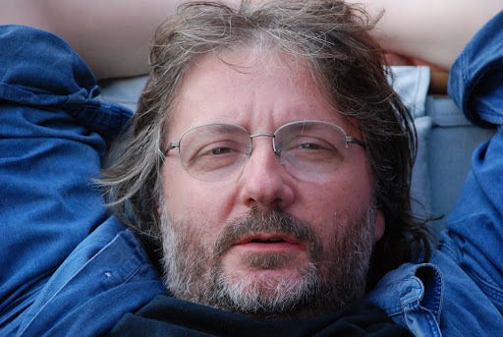

I. dejanje

Prvo dejanje se začne v zasebnem prostoru, in sicer v Vasiljievem domu, ki je zelo urejen. V dnevni sobi so na stenah obešena oljna platna stiliziranih ženskih obrazov z zelo poudarjenimi očmi (kar deluje groteskno). Prostor je prijazno razmetan, bralec dobi občutek, a je nekdo pravkar prišel s potovanja (odprt kovček). V sobo vstopi Vasilij, po prostoru hodi, in se nemudom vstavi, ko da bi se nečesa domislil (to večkrat ponovi). » Z rokami tipa po notranjosti potovalne torbe, medtem ko z obrazom strmi na teraso na desni. Vaslijevo gibanje po prostoru je elegantno, preračuanano, graciozno... Nikakor pa ni običajno, kar takoj opazimo.«

Vasilij obvladuje prostor.

Prvi prizor

Vasiij ne najde darila za svoja starša, zato sprašuje Alana (svojega pomočnika) kje sta. Prepirata se o Alanovi slovenščini, ki je malo popačena z anlgeškimi izrazi. Alan se poskuša dokazati s citiranjem Krsta pri Savici. Alan se pohvali s tem, da je bil najboljši študent na seminarju iz slovenščini (a tudi edini). Alan izpostavi pomembnost Vasilijevega rokovanja s ameriškim predsednikom Billom Clintonom. Vasilij popolnoma prizemljeno odgovori, da je predsednik dal častni dokotorat popolnoma brezveze (cinik, obvlada ironijo hkrati pa kritičen z lastinimi merili in stališči). Izpostavi se tema politike, kjer se Alan opredeli kot bolj eksotičnega umetniškega tipa, ne mara volitev,ni republikanc ne demokrat.

Drugi prizor
Vasilij še vedno išče darila za starša, zato se Alan ponudi, da on poišče. Vasilij mu jezno odgovori, češ da ni invalid. Vasilij želi skrbeti sam zase in ne prenese usmiljenja ali sočutja. Izvemo kaj je Vasilij počel v Ameki, pisal knjigo o ekonomije (o ekonomskih odnosih na prehodu socialističnega gospodarstva v tržno gospodarstvo), katera je bila 3 tedne najbolj prodana knjiga v Ameriki. Vasilij pove, da je strokovno knjigo lahko napisal v angleščini, poezijo bi pa moral v slovenščini. Izpostavi se problem ali lahko napisana knjiga, ki je napisana v slovenščini tudi uspe ? Vasilij izda, da ga je v vrnitev v Slovenijo prepričalo srce.
Vasilij ima dve plati- ima zavet in trezno razmišlja, hkrati pa zna prisluhniti tudi sam sebi.
Problem trga na slovenskem se pojavi že v Prešernovem času (problem jezika in tržišča). Alanna to gleda po ameriško, torej da je v ospredju uspeh.

Tretji prizor

Zvonec pozvoni in Alan odpre vrata, pred vrati stojita Vasilijev starša. Še preden vstopita se že prepirata o malenskostih. Mati pozdravi sina kot lubči in naroči »Alešu« sladko limonado.

Cetrti prizor
Mati Rozalija Vasilija tretira kot otroka starega 10 let. Oče kliče Vasilija »mali«, kar V. vzburi in se upre. Mama navede primitivne razloge za njuno skrb- primer z drogami v Ameriki (vsak četrti), vse funkcionira na splošnih dejstvih brez kritičnosti, zato izpade smešno.
Kljub pretirano skbeči materi se je Vasiliju uspelo osamosvojiti. Vasilij na starševo stalno prepiranje odgovori, da je vesel, da se imata še vedno rada.

Peti prizor
Aleš posteže z Coca colo, ki ju gosta zavrneta, ta pa je užaljen, saj je to kot Ameriška tradicionalna pijača. Allan in Rozalija se spomnita, da na TV na CNN programu oddaja, kjer se V. rokuje s predsednikom. Rozalija in Tone sta popolnoma navdušena nad posnetkom, oz. nad pomembnostjo njunega sina, ki jo predstavlja predvsem televizija (razkol med resničnosno kvaliteto in videzom) Kaj je v resnici pomembno?Kaj ljudje res cenijo? Je TV edino merilo za uspeh? Ali se ceni medijsko pozornost ali njegovo delo oz. uspeh?

Vasilij na to dilemo odgovarja z zanikanjem, češ da ameriški predsednik objame veliko ljudi (zelo realen) ter da predsednik ne več s kom se je rokoval. Vasilij ne pristane na videz TV (» na svetu je zelo malo reči, ki bi jih bilo vredno gledat. Pa še to: ušesa mnogo bolje vidijo, kot lahko oči slišijo! «)

Rozalija izrazi željo oz. zahtevo, da bi Vasilij ostal v Sloveniji, kjer bi starša zanj skrbela. A Vasilij tega ne sprejme, saj se ne počuti kot invalid, ki ni spospben sam zase skrbeti. Bralec prvič spozna, da je Vasilij slep (neobičajno vedenje v prvem prizoru). Trdi, da živi popolnoma normalno življenje. Sodi v tisto skupino slepih ljudi, ki se trudijo živeti normalno življenje brez kakšnih pripomočkov. S svojimi izjavami, ko dobita starša darili, pokažeta svojo splošnost, površnost in nezahtevnost.

Šesti prizor
Začne se v jani sferi, prostor je prazen, le po njem se sprehaja sekretarka Helena. V skupščinski dovrani poteka burna razprava (zelo pomembne in velike stvari se razrešujejo). Iz dvorane prideta dr. France Počivavšek in Gabriel Urban, s tem ko se Gabriel strinja s svojim ndrejenim, mu ta reče, da bo še daleč prišel. Bralec izve, da je stanje politike v razkoli (petdeset proti petdeset glasov). Ko Gabriel popravi Počivavška, da ni bil 6 predstednik, da ta okara, saj ne prenese nobenega dvoma ( tiste rože, ki mu jih je prej obljublal je zavrnil). Tu lahko opazimo podobnost s pravljico Cesarjeva nova oblačila, ko vsi cesarju govorijo kako lepa oblačila ima, noben pa si ne upa povedati resnice.

Če bodo šli na nove volitve, se dr. France Počivavšek boji da bodo nasedli drugim, saj: » Ne smemo biti naivni. Demokracija je sicer kar v redu stvar, ampak ljudje, ljudje so butasti.«
Kar nam pove da Počivavška ne zanima ljudstvo oz. ljudje, ker jih le izkoristi, da pride do želenega položaja. Zato zadolži svoja podrejena, da se spomnega nečesa novega, kar mu bo prineslo vodstvo. Če so ljudje zanj koristni, je do njih tudi prijazen. In razvidno je, da Počivavšek delo naloži podrejenim, ki jih nato ustahuje, žali in s tem negativno motivira. Prisega na optimizem, ne pa na kakšen konkreten politični program.

Sedmi prizor

Vrata se odprejo in iz skupščinske dvorane se zasliši glasno zmerjanje- izstopijo Vlado Kremžar, Anton Tomažinčič in Alojzija Grandovec. Tudi oni želijo priti na vrh, a bralcu, dajejo vtis kot da se borijo za kos torte, ne pa do so politiki in da se v resnici pogovarjajo za odločil stvari. Izkaže pa se, da tudi oni niso nič drugačni kot Počivavšek- želijo le v prid svoje koristi, brez kakršnega programa. Anton Tomažinčič: Pustimo državom pustimo narod. Važna je prenova, in to v moralnem smislu! Najprej ustvarimo novo moralo, narod pa se bo že našel!

Alojzija Grandovec (kot odgovor na kompromis): » Sem za kompromis, če bom od tega imela kakšne koristi.

Debati se priključi še Počivavšek, ki brez vesti predlaga za kompromis, da bi vsi predlagali njega za predsedika, on pa obljublja, da bo bil še tako dober predsednik kot je bil do sedaj. Kremžar, Tomažnčič in Aljozija se s tem predlogom ne strinjajo, želijo sebe postaviti za predsednika. Počivavšek zelo zaskrbljen, kako bo on lahko prekinil predsedništvo in kaj bo rekla njegova mama. Kremžar naznani vojno, Počivavšek pa se želi o vsem posvetovati s svojima podrejenima.

Alojzija Granovec: »Kar groza me je, če pomislim, kaj vse sem obljublja!« -Pokaže se, da so si vsi podobni (plehkost in želja po oblasti) .... Ne vem, zakaj bi samo nam koza crknila! – tudi neprivoščljivost

Vlado Kremžar: »Demokracija je sicer kar v redu stvar, ampak ljudje, ljudje so butasti!« – ponovno se izkaže, da politiki ne delajo v korist ljudstva.

Izpostavi se še vprašanje kakšno vlogo imajo v politiki ženske- ali se jih resno jemlje, zakaj ja in ne? ter ali to ženske same sebi naredimo.

Osmi prizor

Dogajanje se postavi v predsedniško sobo, kjer Počivavšek zleknjen na trosedu z nogami stegenjenimi na stolčku pred sabo (infantilna drža). Opazimo njegove rdeče nogavice (komunist??), ki naj bi bile edini smisel njegovega življenja. Sekretarka Helena mu mora prevajati CNN (skrajna neizobraženost). Medtem ko mu Helena poskuša predstaviti njihovo »edino« rešitev Počivavšek obrača temo vedno nase in je sploh ne posluša. Celo trdi, da je Vasiliju in ameriškemu predsedniku lažje kot njemu. Počvavšek pa vse to vzame kot, da ga Helena želi izdati (Počivavšek: »Tudi ti, Helene?!«, to izreče tako patetično kot je Cezar rekel Brutu). Počivavšek nasprotuje predlogu (čes da je V. belogardist), Helena ga pomiri, reče, da je bil V. anonimnež v Slovenijo, kot si ostali nadarjeni ljudje. Sekretarka Helena se izkaže kot spogledljiva in izkoristljiva, a sposobna, saj se je ona domislila te ideje.

Deveti prizor
Dogajanje se postavi v prostor opozicije, Vlado kremžar sedi na trosedu, pozorno je gledal TV. Gabriel Urban je zaupal načrte Počivavška čisto samo zato, ker misli, da je on pravi človek za njihov narod. Kremžar ga ogovori ot iskerenega in pokončnega človeka ter sprejme njegov predlog. Opozori ga še naj ne pove tega Aljoziji in Tomažinčiču, Gabriel ga začudeno pogleda, saj je mislil, da so prijatelji, Vlado Kremžar mu odgovori: » Kjer se začne politika, se konča partnerstvo!« Gabriel Urban: » Gospod Kremžar, izdajstvo mi je tuje! in priseže, da ne bo povedal na svoje otroke (laže, ali ne ?). Izkaže se, da je politika le tekmovanje za zmago in ne za pravičnost. Ponovno vidimo politika brez svojih idej, ki sprejema ideje drugih.

Pojavi se novo vprašanje : Asistent kot novodobni suženj?

Deseti prizor

Isto prizorišče kot v privem prizoru, torej Vasilijev dom. Alan in Vasilij delata, Alan tipka, Vasilij narekuje. Alan se po napornem delu pritoži, da potrebuje pavzo, malo zabave ali izlet po Sloviniji. Misli si, da smo slovenci glede tega pravi bedaki. Vasilij jima,da četrt ure pavze. Gledata TV in zasliši se Počivavškov in Kremžarjev glas. Vasilij zahteva, da ugasneta Tv in se mogoče res odrapravita na kakšno zabavo, da si poiščeta kakšne ženske. Ravno takrat pa na vratih pozvoni. Za vrati stoji elegantna sihlueta, Alan jo opiše kot ravno to kar sta iskala (veryverysensuallips). Prepoznamo, da je to sekretarka Helena.

II. dejanje

Prvi prizor

Se nadaljuje v Vasilijevem domu, ko zapeljivo vstopi Helena. Alan prav bulji v njene noge, med tem ko seveda Vasilij tega ne opazi. Helena se zapeljivo obnaša do njega, hvali njegovo knjigo, citira nepomembne citate, tudi formule (ne gre za pravo, resno branje niti za storkoven komentr ali presojo). Vasilji pa jo odvrne, saj trdi, da so te to njemu zdi bolj suhoparni podatki. Pravi, da je k njemu prišla tako poslovno kot privatno, Vasilij je prvo za poslovno. Ko mu Helena razlaga o predsednikih je cel zmeden, Helena se mu vedno bliža, skoraj že v poljub. Vasilij zavoha njeno vrtnico, ki je pripeta na njeno majico, Helena pravi, da jo je zanj ubrala, in se še bolj nastavi z oprsjem. Celo izrazi željo, da bi ugasnila luč, Vasilij se strinja saj pravi: »V temi se počutim kot riba.« Kar naenkrat zazvoni in Helena reče, naj se ga znebi, ne da bi vedela kdo je predvrati (tudi Alana se želi znebiti). Ko Helena zasliši Kremžarjev glas, vpraša V. po stranišču in uide.

Drugi prizor

K Vasiliju pride še Kremžar. Kremžar navdušeno vpraša Alana, če je bil dober, ko ga je videl na TV zagledanost vase. Tudi Kremžar si želi limonado. Alan McConnell: »Jaz ne razumem! V Amerika limonado pijemo zato, ker je kisla, ne zato, ker je sladka.« Kremžar nadaljuje s svojim besedičenjem, začne govoriti od denarju in ga zanese, da naj ga dajo njemu. Trdi, da je bil v Ameriki že dvakrat, nato pa se popravi in prizna, da je bil le v Argentini. Ponovno pride nenadni obisk, ki ga noben ni pričakoval. Kremžar trdi, da more hitro na zrak in oddide na balkon. Ven pokuka še Helena in želi, da se Vasilij Kremžarja znebi.
An

Tretji prizor

Anton Tomažinčič in Aljojzija Grandovec vstopita v prostor. Anton hvali Američane, saj imajo pokočno držo. Alan pove, da je tudi Tomažinčiča videl na TV, ta ga vpraša, če je bil dober na TV vsi mislijo le nase. Alan pa mu iskreno odgovori, da je izpadel lepši kot je v resnici. Izkaže se, da se Alojzija bori za ženske a to je le krinka, da pride do svoje koristi. Zaslišijo trkanje, Anton in Aljozija se morata zaradi pogajalskopolitičnih razlogov umakniti. umakneta se v spalnico. Ven pokuka Helena, trdi ,da samo ona govori resnico.V sobo prihitita starša.

Cetrti prizor

Prepirajoče prideta starša, saj sta nekaj pozabila. Mati Vasilijo ponovno namiguje naj ostane v Sloveniji, saj tam nima nobene družbe. Opozori ga naj se dobro pokrije, ko bo šel spat, saj so noči zelo mrzle Ali so slovenske matere preveč posesivne? Starša odideta. Najprej pokuka Helena in preverja, če sta z Vasilijem sama, nato Kremžar in nato še Anton in Aljozija.

Peti prizor

Na vratih je dr. Počivavšek, ta takoj pograbi Vasilijevo roko in jo stresa ali Počivavšek ne zaupa Heleni? Vasilij trdi, da se prav zabava. Počivavšek se prilizuje Vasiliju, pravi, da je kot dragocena slika, ki nima cene. Pravi, da morata skleniti prijateljstvo in da ga je on že z njim. Mu ponuja svoje hiše, prijatelje, ... motiv materialnosti. Zaničuje kulturnike, so dragi in dolgočasni. Govori, da ga ostali verjetno obrekujejo njemu, a on ni nikoli v življenju se zlagal. Vasilij mu pove, da ni prvi, ki je prišel k njemu, Počivavšek se zamisli, kaj si bodo ljudje o njemu mislili in kaj šele njegova mama. Starša se vračata, Počivavšek se prestraši in odide na balkon.

Sesti prizor

Vsotpita starša in se zopet prepirata. Alan jima, da pozablena darila. Trdita, da sta se zaletela v ministrskega predsednika.

Sedmi prizor

Balkonska vrata se sunkovito odprejo in pretepajoče v sobo padeta Vlado Kremžar in dr. Počivavšek. Odprejo se tudi vrata spalnice, Anton ima odpreto srajco, hlače so mu padle do kolen in čevlje v rokah, Alojzija pa je vsa razgreta. Nato še Helena pade ven iz omare. Drug drugega so zalotili in flagranti (in the act of committing a misdeed-illegal act). Starša presenečeno stojita presenečana. Vasilij se zabava, Alan pa je že jezen. Vasilij: »Alan, končno ti lahko predstavim svojo domovino!« Alan pograbi vse povrsti in jih rine proti vratom.

III. dejanje

Prvi prizor

V predsednikovih prostorih Počivavšek zleknjeno počiva na trosedu, Helena pa mu masira noge. Gabriel uslužno stoji zraven. Vidijo se predsednikove rdeče nogavičke. Predsednik stoka kakšna sramota se je dogodila. Gabriel ga opominja, da so se tudi drugi znajdli v delkatnem položaju. Ko Gabriel reče, da je tudi drugim jasno, da je Počivavšek edini pravi za predsednika. Počivavšek ga pohvali, da zna dobro definirati resnico in da bo še daleč prišel. Počivavšek pripomne, da Vasilij nima pojma o oblačenju. Počivavšek sumi, da je do takega sramotnega dogodka prišlo zaradi izdaje. Gabriela je pooblastil za iskanje izdajalca. Počivavšek : » ... /... v vse čudeže bi verjel, razumete, v vse čudeže, da pa bo opozicija nehala spletkarit, ne, tega pa ne morem verjet!« Heleno zadolži, da zapelje Vasilija.Takoj ko se mu ta upre, jo začne opozarjat, da jo je on pripeljal do tega položaja in da si lahko drugače poišče drugo službo. Helena tako nima izbire kot da privoli.

Drugi prizor

Vrata se odpro in v Počivavškovo sobo vstopijo Kremažar, tomažinčič in Alojzija, saj se morajo pogovorit. Odločijo se, da se bodo pogajali na Krasu ob dobri jedai zdaj se pa rrazumejo in se lahko zedinijo ?? Počivavšek Heleni pove, da so si pridobili čas in da naj res hitro v akcijo. Vasilija naj pripelje na povodcu že v ponedeljek.

Tretji prizor

Pri Vasiliju pa je Gabriel, ki je sit, da je le suženj tistega pokvarjenega prasca. Vasiliju predlaga, da naredita svojo stranko in zmagata, saj sta najbolj primerna. Gabriel večkrat ponovi, da je pošten človek in da mu je izdajalstvo tuje. Vasilij še vedno vstraja, da se ne bo v nič vtikal. Gabriel ga še opozori, da je Počivavšek mu nastavil past- Helena ga mora zapeljati.

Cetrti prizor

Alan pride iz nakupovanja in ko Gabriel odide, Vasilij želi nadaljevati s pisanjem knjige. Alan pa želi žurat in zbata Vasilja, da ga je Helena očarala (moral je kupiti isti parfum, zato da ga Vasilj vonja). Na vrati pa je že elegantna silhueta sekretarke Helene.

Peti prizor

Vasilij je vidno razburjen, prvič imamo občutek, da je slep, saj ne obvlada položaja. Helena vstopi, Alan pa odide. Ko sta z Vasilijem sama, se Helena izzivalno spusti v prostor in se diskretno vsede blizu Vasilija. Helena trdi Vasilju, da je prišla le zaradi privatne zadeve, ki je prejšnjič nista dokončala. Helena se vedno bolj približuje Vasiliju in križa svoje dolge noge na vse možne načine, a Vasilij sedi mirno in hladno. Helena ga sprašuje zakaj je ne vidi v svojem življenju, Vasiliji pa ji mirno odgovori, da je sploh ne vidi. Helena se ne uda in mu pod nos pomoli svoje roke,dvigne krilo in skoraj razpre dekolte, a ne doseže željenega. Misli si že, da je Vasilij homoseksualec, Alan pa je njegov partner. Vasilij selretarki Heleni prizna, da je slep VRRRHHH!!! Helena preveri tako pomaha z roko pred njegovim obrazom. Vse ji razloži kako je do tega prišlo. Vasilij trdi, da živi popolnoma normalno, brez kakršnih koli pripomočkov. Tudi fotografira, prireja foto. razstave, hodi v gledališče in kino. Vasilij: »Usoda mi je naklonila temo, zato da bi bolje videl. ... / .. Boljši sem. Mnogo hujše so druge slepote. Častihlepnost, neumnost, sovraštvo, hinavstvo, rivalstvo, oblast, denar.. Vse to nas naredi resnično slepe. In če je slep razum, so slepe tudi oči.« Helna se mu približa in sledi poljub. Helena mu »prizna«, da je Počivavšek hotel, da ga zapelje. Vasilij pa ji prizna, da to že ve, saj je slutil. Ponovno sledi poljub, sedaj ji zaupa. Alan vstopi in vidi, da moti, zato se umakne. Helena ga sprašuje: »Te nikoli nič ne vrže iz tira? .../... Nikoli?« Vasilij ji odvrne, da nikoli razne če se zgodi nekaj nepredvidljivega kot je nekoč bila smrt njegovega najboljšega prijatelja. Takrat zatava kot slepec. Vasilij povabi Heleno v Ameriko, a ga zavrne zaradi službe. Vasilij se nenadoma odloči, da bo sprejel izziv in se vključil v politiko, saj meni, da ima znanje, je napisal knjige, bil je vladni svetovalec in še vabijo ga. Alan ukaže naj pokliče Kremžarja, da mu sporoči, da bo vstopil v politiko.

Vpreddverju skupščine je veliki prostor s poslikavo celotne zgodovine naroda. Sredi prostora so mize in na njih vrči limonade. Vse je pripravljeno za tiskovno konferenco predstavitev novega kandidata, novinarji postavljajo svoje kamere, natakarji pa pripravljajo prostor za kasnejši slavnostni sprejem. V prostoru zavlada nervorza.

Sesti prizor

Helena da dr. Počivavšku govor, ki ga je v celoti ona pripravila. Počivavšek pa se baha z novo Versace obleko in rdečimi nogavicami. Dr. France Počivavšek: » Osnovno pravilo politike je: Ni važno, kaj se govori, samo da se govori!« Vstopi še Kremžar z Vasilijem (prvič nosi zatemnjena očala). Kremžar se počuti zmagoslavno. Anton Tomažinčič: »Skupaj bomo še bolj trdni in pokončni!« Vasilij je mnenja, da bi bilo dobro se še pred konferenco malo pogovoriti, a Kremžar želi s tem čim prej opraviti, saj je mnenja, da morja reagirat hitro, da zmedejo sovražnika. Aljozija Grandovec: »Kar groza me je, če se spomnim, da bi morala vse tiste neumnosti še enkrat obljubljat.« Kremžar si hiti napudrati nos. Vlada napeto vzdušje pomembnega pričakovanja.

Sedmi prizor

Alan opozarja Vasilija, da je naredil veliko sranje. Alan McConnell: »Ti slep, ampak iz tebe ljubezen vseeno naredila slepca.« Vasilij se zagovarja, saj naj bi Alan bil tisti, ki mu je predlagal, da mora najti stik z življenjem. Alan skoraj hudobno sprašuje Vasilija zakaj Helena ni prejšni večer prišla do njega.

Osmi prizor
V predverje vstopijo Gabriel, Počivavšek in Helena, ki ostane na varni razdalji in nekako ne želi priti bliže k Vasiliju in Alanu. Kremžar zbada Počivavška. Počivavšek pa jim odogovori, da bo to že ljudstvo odločilo, saj malo demokratični že morajo bit. Kremžar je takoj v dvomih, da ima Počivavšek kaj za bregom a bregovi so mu tuji, trdi Počivavšek. Počivavšek predlaga, da lahko potem rože, ki so za okras vzame Gabriel, saj je smiselno metanje stran.

Deveti prizor

Vlada splošni vrvež, kamere se vklopijo, luči zabliskajo. Kremžar, Vasilij in Alan na eni dvorane, na drugi pa Počivavšek in njegovi. Tišina

Kremžar slavnostno nagovori zbrane. Govori, da so nesebično ponudili kandidaturo slavnemu profesorju in da bojo z njegovo jasnovidnostjo vodili državo. Počivavšek nesramno pripomni, da bodo države peljali naravnost v temo. Izve se, da je Vasilij slepec, ki ne more voditi države. Kremžar obtoži Počivavška, da je on to njim nastavil. Ko Tomažinčič omeni Helenino ime, Vasilij prizadeto vstane, njegov stol pade na tla, vsi utihnejo in gledajo Vasijia. Ta stopi naprej kot da bi nekaj iskal v temi, sekretarka se še bolj stisne k steni. Vasilij kot slepec tipa in po naključju s vso silo ploskne Kremžarja po licu in se mu opraviči. Pohodi Tomažinčiča in se mu opraviči. Prime za rit Alojzijo z obema rokama in se ji opraviči. Počivavšku, da klofuto na levo in desno lice ter se mu opraviči.Alan prime Vasilija za roko in zapustita dvorano. Vsi so čisto tiho- tragično vzdušje.

EPILOG

V sobi profesorja Vasilija so na mizi in trosedu odprti kovčki in potovalke. Alan in Vasilij odhajata. Ker sta preveč stvari spravila v kovčke jih je težko zapreti. Vasilij smešno poskakuje po kovčku, a ga še vedno ne more zapreti. Alan pripomni, da je bilo zelo smešno, ko je Vasilij zanalašč udaril politike. Vasilij pa trdi, da to ni bila finta in da se je znašel v popolni temi. Alan pove, da se mi je pojasnilo zakaj so vsi Slovenci tako resni. Alan McConnell: » Ja, profesor, zaradi limonade! Vi bi vsi hoteli, da bi bila limonada sladka. Ampak limonada ni sladka. Limonada je zato, da je kisla. Vi bi radi kislo, ki pa mora biti sladko. Zelo sladko. To je vaš štos! Takšni ste vi ljudje! .../ ... Za vas nikoli ni dobro tisto, kar je takšno, kakor v resnici je.«

V okviru vrat se pojavi sekretarka Helena, ko jo Vasilij zagleda se vznemiri. Helena se je prišla poslovit. Vasilij jo vpraša kako je njen šef, ta je postal zdaj predsednik. Trdi, da je ona vse organizirala, Helena pa mu odvrne, da ji ni bilo lahko. Vasilij ji pove, da mu je zanj bilo vseeno. Helena pa ga opomni, da drugače zdaj ne bi pripla. Vasilij: Sem sam kriv. Za hip me je preslepilo. Vaši obiski so mi v resnici godili in tako sem v svojem napuhu čisto zares oslepel. Ja, sam sem kriv, lahko bi vedel ...« Helena pa trdi, da ni mogel vedet. Vasilija zanima kako je z Gabrielom. Helena trdi, da so vedeli, da hodi h Kremžarju in so to izkoristili. Gabriel je sam dal odpoved in odprl cvetličarno. Helena je prinesla Vasiliju tudi darilo- lectovo srce z ogledalcem na sredini. Jezik pa se ji zaplete, ko reče, da mu je srce prinesla zato, da bo lahko ob vsakem pogledu nanj se spomnil nečesa. Večkrat udari mimo, na koncu pa reče, da ga je prinesla zato, da ne bo mislil, da v domovini nimajo srca.

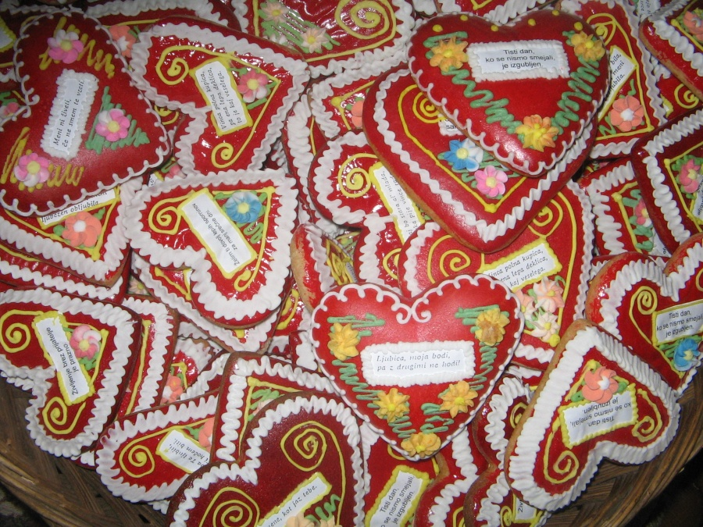

Vstopina starša in se ponovno prepirata. Ko Rozalija vidi Heleno je vsa vesela in jo sprašuje, če je iz Sežane. Mati nato sinu iz rok potegne lectovo srce in se v hipu razneži. Tudi Helena gre z njimi nas letališče. Vasilij opozori starša, da danes ne smeta pozabiti daril. Mati bi rada še pred odhodm povedala, da je vesela, da se je vse dobor končalo.

Vsi odidejo, prazen prostor samo dva kipca svobode sta spet pozabljena na mizi.

Komentar

- Konec je odprt
- politični sistem se ne spremeni, spremeni pa se Helena. Helena gre, zaradi svoje ambicioznosti in sposobnosti, predaleč. A se tega zave (samorefleksija) in pride do Vasilija.
- kaže se razkol med videzom in resnico
- razkol med videzom in lažjo
- blagvna znamka »limonada« preraste v simbol
- tujec gleda na resnico z distanco (Alan)
- politika ne dopušča intelektualca v pravem pomenu besede
- različne slepote (fizične niso merilo za normalno življenje), metaforična slepota (slep, ko ga zavede napuh)- politiki
- v komediji so predstavljene večne zadeve (pohlepnost, narcisoidnost) isti obrazci, ki so vredno smešenja
- avtor trdi, da se je poigraval z asociacijami (Lepa Helena, angel Gabriel)
- dolžnost komedije je, da razkriva, kaže svetu ogledalo (pretirava in ne neizprosna, da izrazi resnico)

ZAKAJ TAK NASLOV?

limonada- kot španske limonade, pretirano čustven odnost
slovenica- enciklopedija Slovenije in slovenske politike

